پیاده‌سازی الگوریتم زمان‌بندی گام‌به‌گام (Stride Scheduling) با استفاده از مانیتور
مقاله درس سیستم‌های نهفته — بخش ب
جزئیات | مشخصات
پیاده‌سازی الگوریتم Stride Scheduling با سمافور | عنوان مقاله
سیستم‌های نهفته (Embedded Systems) | درس
زینب رضایی | نام و نام خانوادگی
مجید شمشیر گران | استاد درس
دانشگاه اشراق | دانشگاه / دانشکده
نیم سال اول 405 | نیم‌سال تحصیلی
آبان ۱۴۰۵ | تاریخ تحویل
جزئیات | مشخصات

چکیده
مانیتور (Monitor) یک ساختار همگام‌سازی سطح بالاست که داده‌های مشترک و عملیات روی آن‌ها را در یک واحد منفک یکپارچه می‌کند و انحصار متقابل را به‌صورت خودکار تضمین می‌کند. در این مقاله الگوریتم Stride Scheduling با یک مانیتور به نام StrideMonitor پیاده‌سازی می‌شود که دارای دو متغیر شرطی (Condition Variable) است. نیازهای ساختاری، شبه‌کد، فلوچارت و مقایسه با راه‌حل سمافوری ارائه شده است.
کلیدواژه‌ها: Stride Scheduling، مانیتور، متغیر شرطی، سیستم نهفته، همگام‌سازی

۱. مقدمه
مانیتور از سمافور ایمن‌تر است؛ در سمافور برنامه‌نویس باید ترتیب wait و signal را به‌درستی رعایت کند، اما در مانیتور ورود و خروج از ناحیه بحرانی خودکار انجام می‌شود. این ویژگی برای هسته زمان‌بند که محتملاً توسط چند نفر نوشته و تغییر داده می‌شود، مزیت بزرگی است.

۱.۱ مرور کوتاه Stride Scheduling
نماد | معنی | فرمول / قاعده
T_i | بلیت‌های وظیفه i | سهم CPU متناسب با T_i
S_i | گام (Stride) | S_i = L / T_i
P_i | گذر (Pass) | پس از هر کوانتوم: P_i = P_i + S_i
انتخاب | وظیفه بعدی | آماده‌ای که کمترین P_i را دارد
برای مثال عددی و جزئیات بیشتر به مقاله الف (سمافور) مراجعه شود.

۲. مفهوم مانیتور
مانیتور شامل سه بخش است: (۱) داده‌های خصوصی، (۲) رویه‌های ورودی (Entry Procedures) که فقط یک نخ هم‌زمان در آن‌ها حضور دارد، و (۳) متغیرهای شرطی با دو عملیات cond_wait و cond_signal.

۲.۱ مقایسه مانیتور و سمافور
ویژگی | سمافور | مانیتور
انحصار متقابل | دستی (wait/signal جفت) | خودکار با ورود به رویه ورودی
انتظار بر شرط | سمافور شمارشی | متغیر شرطی
خطاخیزی | بالا (فراموشی signal یا ترتیب اشتباه) | کمتر
خوانایی کد | پراکنده | متمرکز در یک واحد
تاریخچه سمانتیک | اشیا شمارنده دارند | متغیر شرطی حافظه ندارد (سیگنال بی‌گیرنده ممکن است از دست برود)

۲.۲ سمانتیک Hoare و Mesa
معیار | Hoare | Mesa
پس از cond_signal | نخ سیگنال‌دهنده متوقف و نخ بیدارشده فوراً اجرا می‌شود | نخ بیدارشده فقط آماده می‌شود و بعداً اجرا می‌شود
بازبینی شرط | لازم نیست (if کافی است) | لازم است (while الزامی است)
پیاده‌سازی در RTOSها | نادر | رایج (pthread و بیشتر سیستم‌ها)
در این مقاله از سمانتیک Mesa استفاده می‌شود و همه انتظارها داخل حلقه while قرار دارند.

۳. طراحی مانیتور زمان‌بند

۳.۱ داده‌های خصوصی
متغیر | نوع | نقش
tasks[] | آرایه TCB | بلیت، Stride، Pass و وضعیت آماده بودن
current | عدد صحیح | وظیفه در حال اجرا
ready_count | عدد صحیح | تعداد وظایف آماده
tick_pending | بولی | یک کوانتوم تمام شده و هنوز توسط زمان‌بند پردازش نشده
cv_tick | متغیر شرطی | زمان‌بند منتظر رسیدن تیک است
cv_ready | متغیر شرطی | زمان‌بند منتظر آماده شدن یک وظیفه است

۳.۲ رویه‌های ورودی
رویه | وظیفه | متغیر شرطی
notify_tick() | ثبت پایان کوانتوم و بیدار کردن زمان‌بند | cond_signal(cv_tick)
next_task() | افزایش Pass و انتخاب وظیفه بعدی | cond_wait(cv_tick) و cond_wait(cv_ready)
block(id) | خارج کردن وظیفه از مجموعه آماده | —
wake(id) | بازگرداندن وظیفه | cond_signal(cv_ready)
set_tickets(id, t) | تغییر بلیت و Stride | —
نکته طراحی: روتین وقفه نمی‌تواند مستقیماً وارد مانیتور شود زیرا ممکن است مسدود شود. راه‌حل: ISR فقط یک وظیفه کمکی کوچک (Deferred Handler) را بیدار می‌کند و آن وظیفه notify_tick() را صدا می‌زند.

۴. پیاده‌سازی مانیتور

۴.۱ ساختار مانیتور
در زبان C مانیتور با یک قفل (Mutex) و متغیرهای شرطی در یک struct شبیه‌سازی می‌شود و همه رویه‌های ورودی ابتدا قفل را می‌گیرند و در پایان آزاد می‌کنند.
#define L_CONST 10000UL
#define MAX_TASKS 8
typedef struct {
uint16_t tickets;
uint32_t stride;
uint32_t pass;
uint8_t ready;
} TCB_t;
typedef struct {
mutex_t lock; /* قفل مانیتور */
cond_t cv_tick, cv_ready; /* متغیرهای شرطی */
TCB_t tasks[MAX_TASKS];
uint8_t current;
uint8_t ready_count;
uint8_t tick_pending;
} StrideMonitor_t;
static StrideMonitor_t M;

۴.۲ رویه‌های ورودی اصلی
void notify_tick(void) {
mon_enter(&M.lock);
M.tick_pending = 1;
cond_signal(&M.cv_tick);
mon_exit(&M.lock);
}
int next_task(void) {
int id;
mon_enter(&M.lock);
while (!M.tick_pending) /* Mesa: همیشه while */
cond_wait(&M.cv_tick, &M.lock);
M.tick_pending = 0;
M.tasks[M.current].pass += M.tasks[M.current].stride;
while (M.ready_count == 0)
cond_wait(&M.cv_ready, &M.lock);
id = pick_min_pass(); /* مانند مقاله الف */
M.current = id;
mon_exit(&M.lock);
return id;
}
تفاوت مهم با نسخه سمافوری: cond_wait به‌صورت اتمیک قفل را آزاد می‌کند و هنگام بیدار شدن دوباره آن را می‌گیرد؛ بنابراین خطر بن‌بست ناشی از انتظار با قفل موجود نیست.

۴.۳ وظیفه زمان‌بند و وظیفه کمکی وقفه
void Timer_ISR(void) {
rtos_notify_from_isr(deferred_tick_task); /* بدون مسدود شدن */
}
void Deferred_Tick_Task(void) {
for (;;) {
rtos_wait_notification();
notify_tick();
}
}
void Scheduler_Task(void) {
for (;;) {
int id = next_task();
context_switch(id);
}
}

۵. فلوچارت رویه next_task
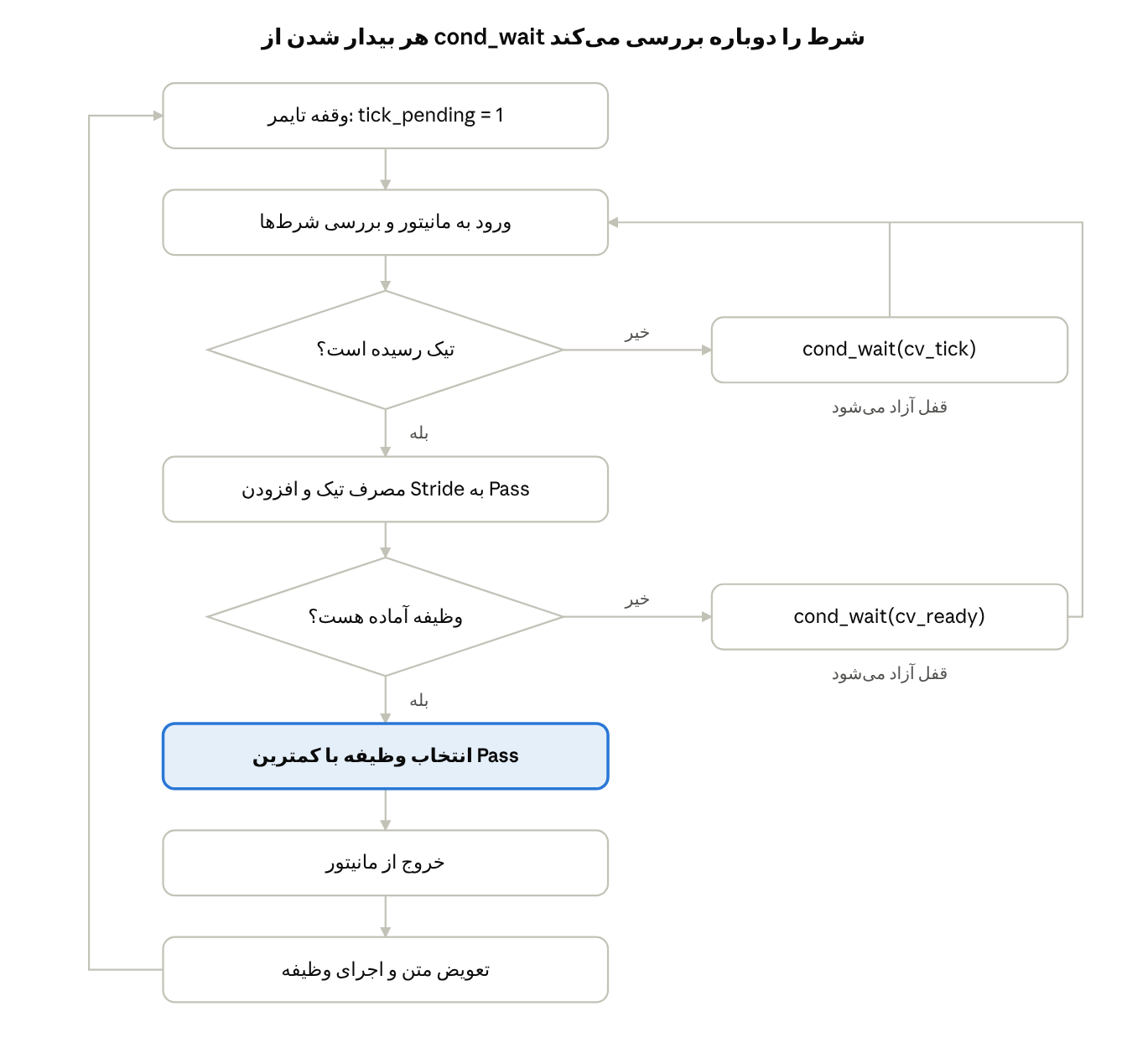
فلوچارت رویه next_task در مانیتور · ۶ گام و ۲ تصمیم
دو لوزی فلوچارت همان دو حلقه while در کد هستند. هر بار که نخ از انتظار بیدار می‌شود، به محض گرفتن مجدد قفل، شرط بازبینی می‌شود (مسیر بازگشت به گام دوم). حلقه سمت چپ نیز چرخه بعدی زمان‌بندی را نشان می‌دهد.

۶. مسدودسازی، بیدارسازی و تغییر بلیت
void block(uint8_t id) {
mon_enter(&M.lock);
if (M.tasks[id].ready) {
M.tasks[id].ready = 0;
M.ready_count--;
}
mon_exit(&M.lock);
}
void wake(uint8_t id) {
mon_enter(&M.lock);
if (!M.tasks[id].ready) {
uint32_t m = min_pass_of_ready();
if (M.tasks[id].pass < m) M.tasks[id].pass = m;
M.tasks[id].ready = 1;
M.ready_count++;
cond_signal(&M.cv_ready);
}
mon_exit(&M.lock);
}
void set_tickets(uint8_t id, uint16_t t) {
mon_enter(&M.lock);
M.tasks[id].tickets = t;
M.tasks[id].stride = L_CONST / t;
mon_exit(&M.lock);
}
در این رویه‌ها هیچ wait یا signal دستی برای قفل نوشته نشده و فقط شرط انتظار (ready_count) با متغیر شرطی مدیریت می‌شود.

۷. مقایسه با پیاده‌سازی سمافوری
معیار | سمافور | مانیتور
تعداد ابزار همگام‌سازی | چهار سمافور | یک قفل و دو متغیر شرطی
احتمال خطای برنامه‌نویس | بالا | کمتر
انحصار متقابل | دستی | خودکار
استفاده مستقیم در ISR | ممکن (با نسخه FromISR) | خیر؛ نیاز به وظیفه کمکی
پشتیبانی در RTOSهای کوچک | بسیار رایج | معمولاً باید با Mutex و CondVar ساخته شود
خوانایی | متوسط | بالا

۸. مشکلات رایج و نکات مهندسی
مسئله | علت | راه‌حل
سیگنال از دست رفته | cond_signal قبل از cond_wait | نگهداری شرط در متغیر (tick_pending)
بیداری کاذب (Spurious) | رفتار معمولی متغیرهای شرطی | حلقه while به‌جای if
مسدود شدن ISR | ورود مستقیم به مانیتور | وظیفه کمکی وقفه
قفل طولانی | محاسبه سنگین داخل مانیتور | فقط جستجوی کمینه در آن انجام شود
سرریز Pass | عدد ۳۲ بیتی | مقایسه با اختلاف علامت‌دار

۹. نتیجه‌گیری
پیاده‌سازی مانیتوری الگوریتم Stride Scheduling با تمرکز همه داده‌ها و قواعد همگام‌سازی در یک واحد، کد را خواناتر و توسعه‌پذیرتر می‌کند. مهم‌ترین نکته‌ها عبارتند از استفاده از حلقه while برای همه انتظارها، جدا کردن ISR از مانیتور و نگهداشتن شرط‌ها در متغیرهای حالت. در مقاله سوم همین الگوریتم با ترکیب سمافور و مانیتور پیاده‌سازی خواهد شد.

مراجع
- C. A. Waldspurger and W. E. Weihl, Stride Scheduling: Deterministic Proportional-Share Resource Management, MIT/LCS/TM-528, 1995.
- R. Arpaci-Dusseau and A. Arpaci-Dusseau, Operating Systems: Three Easy Pieces, Condition Variables chapter.
- A. Silberschatz, P. Galvin and G. Gagne, Operating System Concepts, Monitors section.

